python实验报告1
学号：117060400108 姓名：鱼归霞 班级：应用统计学一班 指导老师：林卫中
一、实验名称：实验1.1,1.8
二、实验要求
学习掌握python语言的开发和运行环境
三、实验步骤
1、windows+R的运行环境
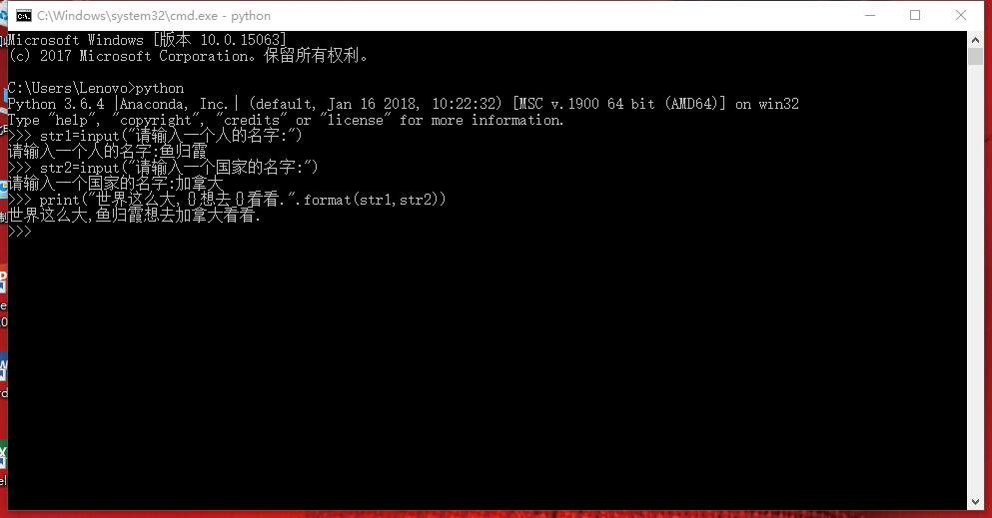
在桌面上，使用windows+R键，输入cmd，打开运行环境，输入python，按enter输入程序。

2、Jupyter notebook运行环境
在anconda中找到Jupyter notebook，网页打开，找到New，打开python，输入程序。

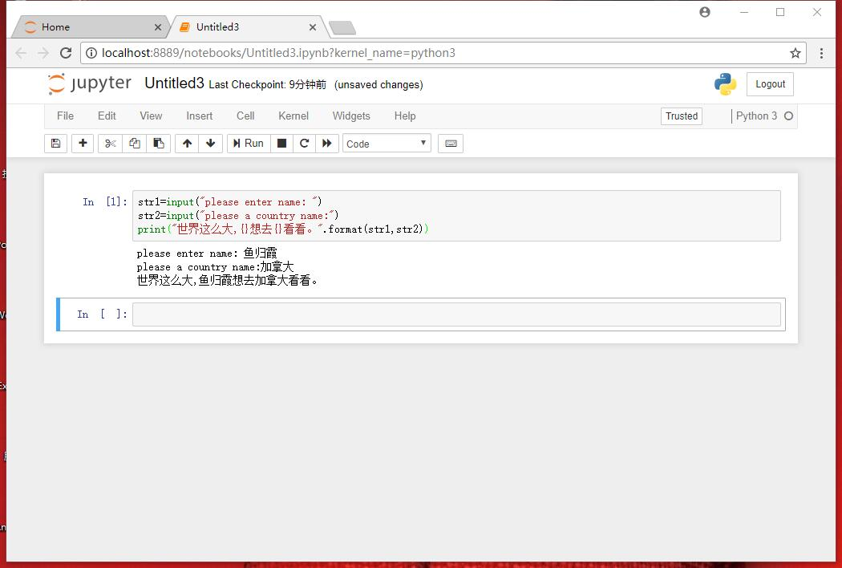

3、Stypr运行环境
同样在anconda中找到stypr，打开，输入程序，完成后点击RUN，执行。
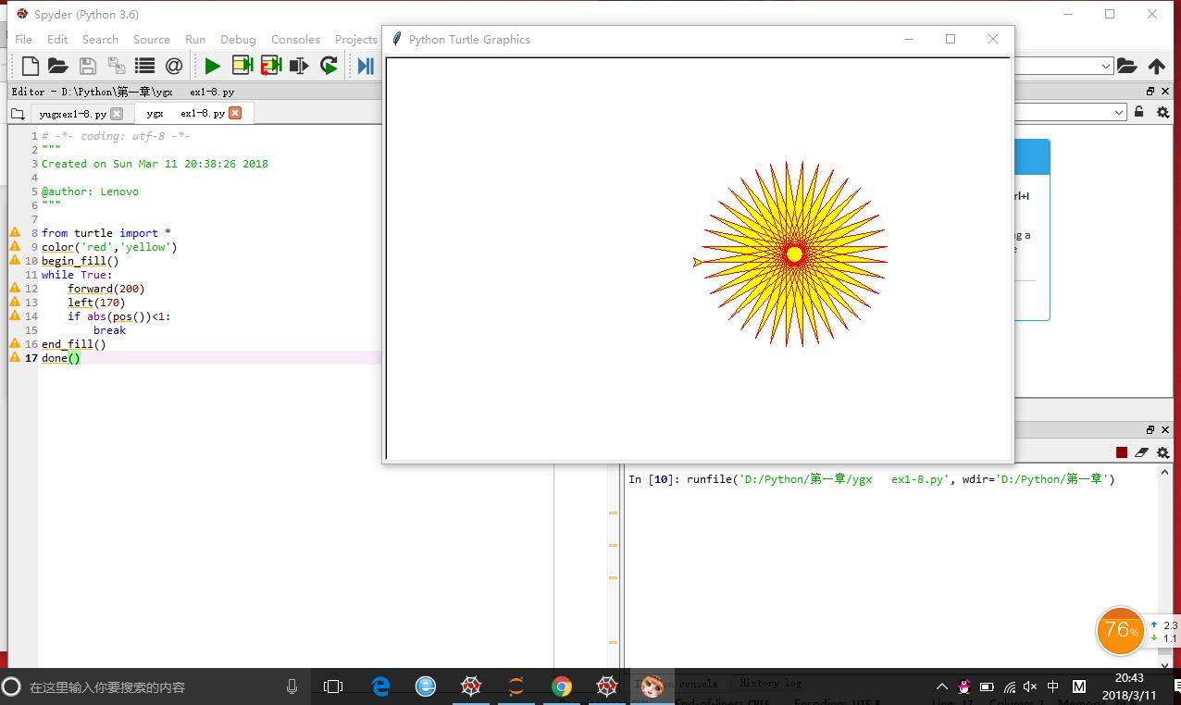

四、实验小结
通过学习python语言的开发与运行环境，掌握了3种编写python的环境。在windows+r中，要注意环境变量的设置，输入程序时，注意符号，字母的状态（符号是在英文下，字母注意大小写），每写完一个语句，按enter。若输入错误，则重新输入；用Jupyter notebook时，注意语句的正确；stypr中，可以画图，与前面两个有所不同，语句输入完成后，与第二个一样，点击run，执行。
总之，在每个环境下，都要正确输入程序，每个语句中的字符都要注意。同时要注意积累知识，一些重要的字符等等。

